MASARYKOVA UNIVERZITA
Filozofická fakulta
Ústav hudební vědy

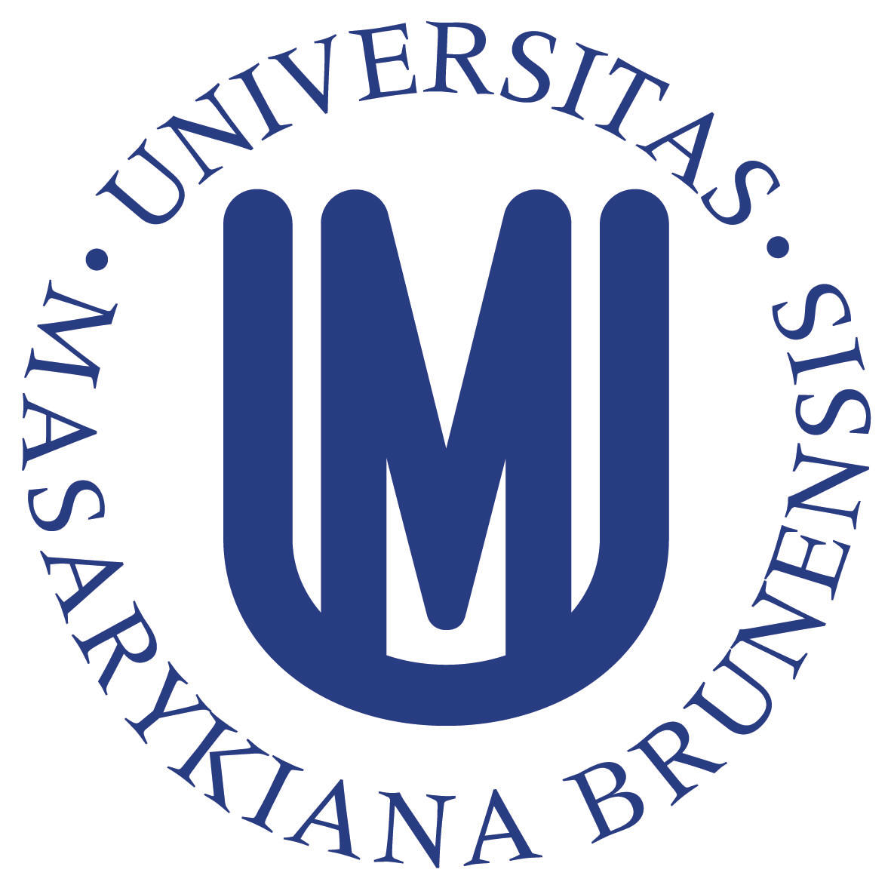

Masová kultura

Vyučující: Mgr. David Balarin Jméno: Nikola ZAVŘELOVÁ
Předmět: Úvod do uměnovědných studií Obor: Sdružená uměnovědná studia
Datum: 30. 12. 2014 UČO: 430146
Masová kultura
Z obecného hlediska se jedná o soubor identických nebo obdobných informací a hodnot, vycházejících z malého počtu zdrojů, velkým masám příjemců, s důrazem na jednotlivé formy hry a zábavy velkých mas lidí. Prostředkem šíření dvou základních kritérií, které charakterizují masovou kulturu: aspekt kvantitativní a uniformní, jsou tzv. masmédia (hromadné sdělovací prostředky - rozhlas, televize, tisk, internet, mobilní telefon aj.). Masová kultura bývá často ztotožňována s kulturou vulgární či kulturou nejnižší úrovně.
Zdroj: Kloskowská, Antonína: Masová kultura: kritika a obhajoba. Praha: Svoboda, 1967.
Reifová, Irena a kolektiv: Slovník mediální komunikace. 1. vyd. Praha: Portál, 2004. ISBN 80-7178-926-7.
Esej: Masová kultura a televizní seriály
Věřím, že každý z nás se již setkal s otázkou od jiné osoby, zda jsme viděli některý díl z velké škály seriálů, jež nám nynější doba nabízí. Otázku si ale můžeme klást, co nám tato forma zábavy přináší do života ať už z hlediska pozitivního či negativního, zda se jedná o formu uměleckého významu nebo jestli je to jen atrapa kvalitního umění.
Je zřejmé, že každý z nás má svůj oblíbený seriál, se kterým se ztotožňuje nebo ho baví svým provedením. Všude kolem nás jsou impulzy masové kultury, které vnímáme a často si tyto návyky osvojujeme. Zvláštní mi připadá, jaké nepatrné drobnosti nám mohou ovlivnit život. Dříve jsme například slýchávali kolem sebe známé hlášky hlavně z vybraných filmů a ten, kdo je neznal, tak si připadal hloupě. Dnes je doba, kdy se často prosazují známé věty i ze seriálů a pro člověka, který neví, oč v podstatě běží, je to určitá forma nátlaku. Představte si tu klasickou situaci. Jste na setkání s přáteli a ostatní se smějí trefné hlášce ze seriálu a vy se jen nenuceně usmějete s notnou dávkou trapného pocitu a nevíte, jakou to má souvislost. Vrtá Vám to v hlavě a to je právě ta jedna z nesčetných chvil určitého masového nátlaku davů, kdy Vás určitým způsobem společnost nutí jít s ostatními a seriál sledovat také. Nyní, v době internetu, kdy televize je formou zábavy již prakticky pro „starší“ generace, je pak téměř nemožné si požadovaný krátkometrážní film na pokračování nenajít a neshlédnout kdykoliv a kdekoliv se nám zachce. Z pozitivního hlediska se jedná jednoznačně o určitou formu zábavy a oddechu na tzv. dlouhé zimní večery. Smutníme-li, tak nás ze zadumání nad našimi problémy může dostat i náš oblíbený seriál a nezáleží na tom, jestli je formou kreslenou nebo hranou. Nejdůležitější je, že nás vytrhne z kontextu a my se zasmějeme nebo jen posuneme naše starosti na později tím, že vstoupíme do imaginárního světa. Zdá se mi jako mnohem důležitější i samotná negativní složka věci. Většina mladých chce být paradoxně originálními a přizpůsobování davům z nás dělá uniformní celek s nepatrnými odlišnostmi. Masová kultura je svým zaměřením ideální na vytváření homogenní masy lidí. Největší problém vidím ale zejména v tzv. „nekonečných“ seriálech, kdy si někteří z nás nedovedou představit den bez našeho oblíbeného seriálu, jehož tisící díl nám nesmí uniknout. Zaměření zmíněných seriálů je z hlediska sociálních vztahů, kde nejrůznější zápletky jsou řešeny formou scénáře, jehož řešení pak přenášíme i do vlastního života. Rozhodnutí pak není naše, ale dá se zde mluvit o formě ovlivnění právě masovou kulturou, které potlačuje vlastní správné rozřešení problémů a situací. Z těchto vymyšlených telenovel se pak vytváří skutečnost, kdy formou interakcí seriálu se životem se rozhodneme i třeba podvědomě udělat něco, co jsme viděli s očekáváním, že to bude mít stejný efekt. U malých dětí je však tato záležitost aspektem mnohem složitějším a nebezpečnějším než u dospělých jedinců. To, co malé dítko vidí v televizi, pak zabudovává do svého okolí s potřebou si to vyzkoušet nebo protože mají pocit, že je to tak správné. Vliv masové kultury skrze masmédia je v této formě tak jednoznačně součástí výchovy dítěte a posléze mladého člověka. Je možné prostřednictvím seriálů a masové kultury ovlivňovat lidské životy správným směrem již od raného dětství? Samozřejmě, že ano, ale pak bychom museli uvažovat nejen o zábavnosti jednotlivých programů, ale zejména o jejich kvalitě a prospěchu lidským masám. V této souvislosti se nám nabízí pozastavení nad tím, jakou uměleckou hodnotu vlastně seriál přináší. Mohli bychom hovořit o tom, že umělecká kvalita je v závislosti na kvantitě jednotlivých sérií a dílů, protože s rostoucím množstvím nám klesá umělecká významnost zmíněného filmového žánru. Je to ovšem záležitostí masové kultury nebo přímo lidských mas jako takových? Samotná konzumní společnost žádá další a další díly. Nevěnujeme už pak takovou pozornost kvalitě provedení, ale chceme pokračovat v něčem, na co jsme si zvykli. Sami pak podněcujeme masovou kulturu k tomu, aby skutečně byla ztotožňována s kulturou nejnižší úrovně tak, jak je uvedeno v samotné její definici.
V době rostoucí globalizace by neměl být problém se vydat lepším směrem a využít masovou kulturu nejen k zábavě, ale podat tak i informace, které nám v dobrém ovlivní život. Vždyť žijeme v období, kdy se postupně zapomíná na opravdové zásady a tradiční hodnoty, jež by měly být známkou ctnosti, která nám kultura z obecného hlediska přináší. Seriál, který by byl zaměřen z hlediska mas na ty nejzákladnější principy světa: lásku, pravdu, bez intrik a lží. Nedal by nám tak pouze zábavnou formu, ale i poučnou pro široké publikum. To je podstatou, jakou by se měla budoucnost tohoto žánru upínat.

